2018年“巨化杯”全省危险化学品
安全生产应急救援技能竞赛规则

第一章 总 则
第一条 为全面加强安全生产应急救援能力建设，规范“巨化杯”全省危险化学品安全生产应急救援技能竞赛（以下简称“竞赛”)工作，制定本规则。
第二条 竞赛坚持“立足企业、贴近实战、科学规范、公平竞争”的竞赛原则。参赛队员为全省危险化学品企业一线员工和省级危险化学品安全生产应急救援专业骨干队伍队员。
第三条 本届竞赛项目。设置理论考试、综合体能、带压快速堵漏、单兵抢险救援、射水打靶（三人三带）、危险化学品工艺管线带压堵漏6个项目。其中，理论考试、综合体能为所有参赛队伍竞赛项目，带压快速堵漏、射水打靶（集体项目）为全省危险化学品企业一线员工竞赛项目，单兵抢险救援、危险化学品工艺管线带压堵漏（集体项目）为省级危险化学品安全生产应急救援专业骨干队伍队员竞赛项目。
第四条 竞赛组织机构。成立竞赛组委会，下设办公室，设在省安监局安全生产应急救援管理处。竞赛组委会办公室下设竞赛工作组、成绩统计组、后勤装备保障组、宣传工作组。
设置裁判委员会（总裁判长、副总裁判长、分组裁判长、裁判）和仲裁委员会，负责竞赛期间的裁判及仲裁等工作。
第五条 参赛队伍、裁判员应严守竞赛规则和竞赛纪律，确保整个竞赛顺利完成。出现异议，应按程序由领队向裁判、分组裁判长、总裁判长、裁判委员会、仲裁委员会逐级申诉。
第六条 每支参赛队伍在备战训练时，要加强准军事化管理，强化参赛队员的思想作风、组织纪律和团队意识，各市安监局、各省级危险化学品安全生产应急救援专业骨干队伍要把参赛队伍的精神面貌作为参加本届竞赛活动的重要内容来抓，确保竞赛成绩和精神文明双丰收。
在整个竞赛过程中竞赛工作组将对每支参赛队伍队列、纪律、作风及精神面貌等进行考评。

第二章 组队参赛规则
第七条 本届竞赛原则上由各市组织选拔1支参赛队伍，各省级危险化学品安全生产应急救援专业骨干队伍（以下简称专业骨干队）组织1支参赛队伍。
第八条 各市参赛队伍为本地区危险化学品企业一线员工（以下简称一线员工队），由各市安监局选拔产生；各专业骨干队的参赛队伍由各队自行选拔产生。
第九条 每支参赛队伍由1名领队（各市安监局分管应急管理工作的领导、各专业骨干队主要领导担任）、1名教练、7名队员（其中：上场竞赛的参赛队员6名，后备1名）组成。
一线员工队参赛队员必须是来自所在地区同一家企业的员工，专业骨干队参赛队员必须是本队的专职队员，不得由多家企业或单位混编组队参赛。
第十条 参赛队员应政治合格、身体健康、技能优良、作风顽强，具有良好的职业素质。参赛队员应是所在企业或单位2018年6月30日前在册的人员。
第十一条 参赛队员经竞赛组委会办公室审核登记后，不得擅自变更。确需变更的，应事先报竞赛组委会办公室批准备案。
第十二条 理论考试和综合体能2个竞赛项目在竞赛前确定的1-6号参赛队员必须参加（后备队员不能参加）。
确因1-6号参赛队员在综合体能竞赛过程时受伤、经医生鉴定并报竞赛组委会办公室认定不能参加其余竞赛项目时，后备队员方可顶替受伤的参赛队员完成其余竞赛项目。
第十三条 各市安监局和各专业骨干队应对参赛队员资格进行严格初核，不得弄虚作假。竞赛组委会办公室对参赛队员资格进行复审，并将通过复审人员名单进行公示，接受监督。

第三章 后勤装备等综合保障
第十四条 本届竞赛由巨化集团有限公司承办，主要承担竞赛期间的后勤、场地、装备器材、安全、交通、卫生等保障工作，并设置若干个保障小组。
第十五条 场地器材应做到：
（一）赛场及竞赛设施应保持干净、整洁，安全提示标示清晰，各赛点设置醒目的标示牌。
（二）竞赛场地、设施和装备器材的技术状况应符合竞赛项目操作和安全要求。
（三）竞赛所用装备器材，除迷彩服（含迷彩帽、作训鞋）、特级防化服、抢险救援服、头盔、二级防化服、正压式空气呼吸器由参赛队自行准备外，其他装备器材由承办单位统一提供。
第十六条 现场服务、安全、医护和摄影与摄像等工作人员按职责分工提前就位，有序开展各自工作。

第四章 赛事规则
第十七条 各竞赛项目参赛分组、次序、场地均以抽签形式决定，抽签结果不得更改。
第十八条 参赛队员于赛前10 分钟到检录处接受检录，由检录人员检验证件、参赛标识（胸卡）及携带的装备器材等。检录点名3次不到者作弃权处理。参赛队员检录后，不得变更。
第十九条 各竞赛项目参赛队员由检录人员集体带至竞赛场地，由裁判员确认符合相应参赛要求后方可开赛。
第二十条 竞赛中，当裁判员发出“预备”指令后，参赛队员应立即做好预备姿势，不得故意拖延或抢跑；其他人员一律在警戒线之外，不得干扰参赛队员起跑，不得伴跑、助跑；发现上述违规现象，取消该参赛队伍的参赛队员本项目竞赛资格、成绩。
第二十一条 裁判员发出“开始”指令后，比赛开始。
第二十二条 参赛队员按项目操作要求进行操作，裁判员当场进行计时，做好记录（每名参赛队员由两名裁判计时，取平均值），根据评判细则计分，并由2名裁判员签字生效。
第二十三条 每项个人竞赛项目每名参赛队员只能参加1次，每项集体竞赛项目每支参赛队伍只能操作1次。
如遇组委会提供的装备器材和设施发生故障、恶劣天气等特殊情况，由仲裁委员会裁定是否重赛（重赛的，一律以重赛成绩为准）。自带装备器材发生故障，影响赛事，不予重赛。
第二十四条 参赛队员在竞赛中出现下列情况之一，取消此项竞赛资格、成绩：
（一）竞赛中，故意损坏装备器材或使用组委会提供和规定自带之外的任何器材、器具的。
（二）未按要求及时进行检录的。
（三）未按规定着装、佩戴标识（胸卡）的。
（四）1次操作中3次抢跑的。
（五）冲撞、阻挡或妨碍其他参赛队员行为的。
（六）不服从裁决，顶撞、围攻、谩骂裁判的。
（七）其他严重影响竞赛进程的行为。
第二十五条 参赛队员完成竞赛项目后，按照工作人员的安排到指定地点休息，未经裁判批准，不得返回赛场。

第五章 竞赛人员守则
第二十六条 全体参赛人员守则。
（一）团结协作、认真负责、拼搏进取，服从竞赛组委会的统一领导和安排。
（二）严格遵守竞赛规则，遵守竞赛秩序册所规定的程序、安排和要求。
（三）严格按照竞赛规定着装参加比赛。
（四）遵守竞赛时间，因故不能参加者应提前向竞赛工作组请假。
（五）自觉维护竞赛现场秩序，遵守竞赛安全要求。
第二十七条 参赛队员守则。
（一）服从竞赛组委会及裁判委员会的统一指挥、安排，严格遵守各项竞赛规则和纪律，做到技能过硬、作风优良、纪律严明，自觉维护赛场秩序。
（二）按时进入各项目竞赛场地，中途退场须经裁判员批准后方可退出。
（三）参赛时应携带有效身份证件（居民身份证），统一佩戴竞赛组委会发放的标识（胸卡），按规定要求着装，严格遵守安全操作规程。
（四）尊重裁判，不得有违规舞弊行为，不得有影响比赛正常进行的任何行为。做到赛出成绩、赛出风格、赛出本地区（本单位）良好的精神风貌。
第二十八条 裁判员守则。
（一）服从裁判委员会的统一安排和裁判长的领导，佩戴组委会发放的证卡，严格遵守赛场作息制度，不迟到、不早退、不擅离职守。
（二）未经竞赛组委会同意，不得擅自更改比赛项目、程序、评判细则规定的标准和比赛成绩。
（三）认真做好竞赛现场监督检查工作。严格执行竞赛规则，发现参赛队伍或参赛队员违规行为时，应立即制止，并按规定及时做出处理。
（四）不得有袒护、支持、协同等任何形式的作弊行为，不得收受贿赂。
（五）秉公执法，忠于职守，坚持标准，公正评判，确保竞赛结果公平公正。
第二十九条 裁判长守则。
（一）服从竞赛组委会和裁判委员会的统一领导，指导分组裁判长工作。
（二）在分组裁判长评判标准、意见不一致时，在权限范围内按规定组织做出现场裁定。
（三）掌握竞赛的整体运行，对违纪参赛队员按照规定严肃处理。
（四）秉公执法，忠于职守，坚持原则，严肃赛纪，确保竞赛顺利进行。
第三十条 分组裁判长职责与守则。
（一）职责。
按照本届竞赛项目分组，负责本组所有竞赛项目的裁判工作，并向裁判长负责。
（二）守则。
1.服从裁判长的统一领导，组织本组裁判员开展竞赛裁判工作。
2.指导、监督本组裁判员进行工作，坚持标准，做到评分准确、执法标准前后一致。对不负责任的裁判员进行批评教育，必要时予以更换。
3.在本组裁判员评判标准、意见不一致时，在权限范围内按规定组织做出现场裁定。
4.掌握本组竞赛的整体运行，对违纪参赛队员按照规定严肃处理。竞赛结束，对竞赛成绩进行签字认可。
5.监督本组赛场安全工作，及时消除安全隐患，防止事故发生。
6.秉公执法，忠于职守，坚持原则，严肃赛纪，确保竞赛顺利进行。

第六章 成绩与统计规则
第三十一条 个人成绩。
（一）个人单项。
1.理论考试按照笔试成绩进行排名，综合体能、带压快速堵漏（一线员工队参赛项目）、单兵抢险救援（专业骨干队参赛项目）按照比赛用时进行排名。竞赛名次：
（1）一线员工队参赛队员3个单项竞赛个人名次，分别取前3名。
（2）专业骨干队参赛队员3个单项竞赛个人名次，分别取前3名。
2.单项竞赛个人名次前3名不取并列名次，如出现名次并列，在得分不变的基础上通过加赛（不计入团体成绩）确定最终名次。
（二）个人总分及计算。
1.个人单项分值换算：分别以单项竞赛个人得分（用时）按高、低排名计分（理论考试得分从高到低，其他用时项目从短到长），依照第1名至第20名分别计52、50、48、46、44、42、40、38、36、34、31、28、25、22、19、16、13、10、7、4分，21名（含）后均按照1分统计分值。
2.个人总分：分别以个人单项分值相加之和得个人总分。竞赛名次：
（1）一线员工队参赛队员个人总分名次，取前3名。
（2）专业骨干队参赛队员个人总分名次，取前3名。
3.个人总分竞赛名次不取并列名次，积分相同时，按参赛队员单个竞赛项目得分所获第一名数量确定，多者列前；如果获得第一名数量相同，则再按所获第二名数量确定，以此类推。
第三十二条 团体总分及计算。
（一）团体单项分值换算：以每支参赛队伍的参赛队员各单个竞赛项目的平均得分或用时、集体项目的用时，按高、低排名（理论考试从高到低，其他用时项目从短到长）对应计分：
1.一线员工队：按照第1名至第11名分别计50、47、44、41、36、31、26、21、16、11、6、1分。
2.专业骨干队：按照第1名至第9名分别计50、47、44、39、34、29、22、15、8、1分。
（二）团体总分：以每支参赛队伍4个参赛项目的单项分值相加之和得总分。竞赛名次：
1.一线员工队参赛队伍团体名次，取前3名。
2.专业骨干队参赛队伍团体名次，取前3名。
团体竞赛名次不取并列名次，积分相同时，按参赛队伍单个竞赛项目得分所获第一名数量确定，多者列前；如果获得第一名数量相同，则再按所获第二名数量确定，以此类推。

第七章 附 则
第三十三条 本规则由省安监局安全生产应急救援管理处负责解释。
第三十四条 本规则自下发之日起试行。

附件：竞赛细则

附件
竞赛细则

第一章 个人项目

一、理论考试（全体参赛队员参加）
（一）考试试题。
考试试题均为选择题，共100题。分单选题和多选题两种，单选题占60%、多选题占40%。考试内容为：
1.安全生产相关法律、法规、规章及标准等。
2.危险化学品、应急救援管理及应急装备等基础知识。
3.案例分析。设定典型危险化学品事故场景，对应急处置方案从科学性、完整性、正确性等方面进行分析。
考试试题主要从《全省危险化学品应急救援技能竞赛理论考试题库》（在省安监局网站下载）中选取，占考试试题量的85%左右。
（二）考试方式。
考试的答题采取答题卡填涂方式进行（考试所用笔由竞赛工作组统一提供），考试时间为60分钟。
（三）考试要求与评判细则。
1.考试时，参赛队员着迷彩服、作训鞋，携带居民身份证、佩戴胸卡。不得携带任何纸质材料及其他物品；如将手机带入考场者，必须关机后交由裁判员集中存放。
2.考试开始后，参赛队员超过5分钟不得入场，不到10分钟不得交卷离场。
3.参赛队员拿到考试试卷和答题卡后，应在分组裁判长的统一提示下，用签字笔把自己的姓名、参赛队员编号工整地填写在试卷和答题卡上规定的栏目内。
4.答题卡填涂时，必须用2B铅笔按照答题卡填涂要求进行答题。
5.考试阅卷采用读卡机阅卷方式进行。
6.出现下列情况之一，取消参赛队员个人该项目比赛成绩（计算该参赛队伍该项目平均成绩时，被取消该项目比赛成绩的参赛队员个人该单项成绩按0分计算）：
（1）考试时，参赛队员携带除居民身份证件和胸卡之外其他纸质材料的，或者手机等通讯工具没有交由裁判员集中存放的。
（2）与相邻参赛队员有语言和其他形式交流的。
（3）考试开始后，超过5分钟到场的。
（4）不到10分钟交卷离场的。
（5）试卷和答题卡不填写参赛队伍名称和参赛队员姓名、编号的。
（6）在考试过程中，不服从裁判，影响他人考试的。

二、综合体能（全体参赛队员参加）
（一）竞赛内容。
完成单杠引体向上10个（专业骨干队完成卷身上5个）、30米折返跑连接消火栓闷盖3次、绕行7米受限立柱（一线员工队完成内容）、攀爬5米立杆（专业骨干队完成内容）、翻越3米绳网、30 米搬运集液桶。
（二）竞赛目的。
检验队员速度、爆发力、耐力、协调性等综合身体素质指标，强健队员体魄，增强应急救援与自救基础技能。
（三）场地与器材。
设置4个竞赛场地，每个竞赛场地的具体标准是：在平地上标出起点线，在距离起点线前方2米处放置高2.5米、宽1.5米单杠1副（配踏板）。在距离起点线前方10米处放置高1.2米DN65模拟消火栓接口3个，40米处地面放置DN65内扣式消火栓闷盖3个（每个间隔30厘米）。在距离起点线前方45至52米处放置长7米、间隔1--1.33米、高0.85--0.55米的受限立柱（1-2、3-4、5-6立柱间隔1.33米，高0.55米；2-3、4-5、6-7立柱间隔1米，高0.85米）。在距离起点线前方52米处放置攀爬立杆1根（高5米、直径4厘米，杆体上方为套环链接，下方距离地面0.2米悬空，距地面2米处标出松手线）。在距离起点线前方57米处放置翻越绳网（3米×3米、网口20厘米×20厘米、绳粗1.6厘米）。在距离起点线前方65米处放置25公斤集液桶2个，80米处设置绕杆1根，在65米至63米之间设置集液桶放置区、63米处设置终点线。竞赛场地示意图见图1。
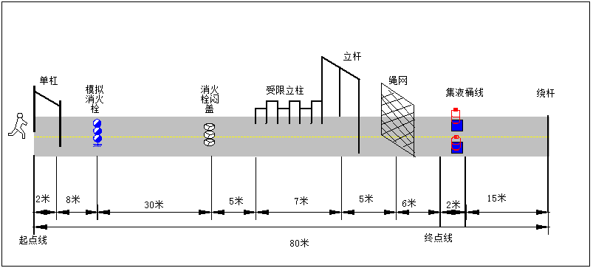

图1 综合体能竞赛场地示意图
（四）操作程序。
每批参加4名参赛队员，在起点线后侧1米处成一列横队站立，做好操作准备。
听到“开始”指令后，参赛队员按要求完成单杠引体向上10个（专业骨干队参赛队员完成卷身上5个）。然后，在两个折返点之间完成3次消火栓闷盖连接。闷盖连接完成后，一线员工队参赛队员再完成绕行7米受限立柱;专业骨干队参赛队员再完成攀爬5米立杆至顶端，触碰立杆顶端信号铃后下行至地面。绕行受限立柱（攀爬立杆）后翻越3米绳网。最后，行至68米处双手各提起1个集液桶向终点线方向搬运30米，将2个集液桶立放于集液桶放置区内后，冲出终点线。
（五）操作要求。
1.竞赛中，不得故意损坏装备器材或使用组委会提供和规定自带之外的任何器材、器具。
2.参赛队员着迷彩帽、迷彩服（长袖、绿色、无标识）、作训鞋（防护手套不作要求）。
3.参赛队员应按项目规定顺序依次进行操作，禁止穿插进行。
4.进行单杠引体向上（卷身上）时，参赛队员应面向前方上杠，正握直臂悬垂：
（1）引体向上：一个单杠引体向上动作，向上下颚过杠，向下两臂伸直，两脚不能接触地面，再做下一个引体向上，否则为不合格。
（2）卷身上：完成一个单杠卷身上动作后，在单杠朝向起点的一侧下杠，头低于横杠，两脚不能接触地面，再做下一个卷身上，否则为不合格。
5.每个折返跑过程仅能携带1个消火栓闷盖，完成一次连接；消火栓闷盖连接不得卡口。
6.绕行受限立柱时，参赛队员应从第1根立柱绕入，按照受限高度逐根绕过立柱，从最后1根立柱（即5米立杆一侧的立柱）绕出，严禁从立柱上端横杆跨越。
7.攀爬立杆时，参赛队员身体任何部位不能碰触立杆两侧立柱；并由立杆顶端下行至底部松手线方可松手，严禁半空跳下。
8.翻越绳网时，参赛队员必须正面翻越，不得踩踏绳网两侧支架。
9.搬运集液桶行进过程中，禁止拖拉集液桶；集液桶不能与地面接触；将2个集液桶立放于集液桶放置区内，冲出终点线。
10.全过程操作用时不超过5分钟。超过5分钟者，停止比赛。
（六）成绩评定。
计时从发出“开始”指令起，至冲出终点线止。
（七）评判细则。
1.参赛队员未按要求着装的，加时20秒。
2.引体向上（卷身上）时，参赛队员上杆后必须从垂直悬停开始做动作：
引体向上时，向上下颚过杠，向下两臂伸直，两脚均不能接触地面。
卷身上后，在单杠朝向起点的一侧下杠，头低于横杠，两脚均不能接触地面。
如出现不按上述动作要求，均不计个数（在比赛过程中，以裁判员当场报出符合动作要求的个数为准）。
3.消火栓闷盖连接卡口的，每1处加时20秒。
4.攀爬立杆触碰两侧立柱的，每1次加时20秒。
5.翻越绳网踩踏两侧支架的，每1次加时20秒。
6.搬运集液桶过程中，每个桶与地面每接触1次的，加时20秒；拖拉集液桶行进的，每个桶加时60秒。
7.到达终点集液桶未立放于集液桶放置区内（含压线）的，每个桶加时60秒。
8.出现下列情况之一，取消参赛队员个人该项目比赛成绩（计算该参赛队伍该项目平均成绩时，被取消该项目比赛成绩的参赛队员个人该单项成绩按10分钟计时）：
（1）竞赛中，故意损坏装备器材或使用组委会提供和规定自带之外的任何器材、器具的。
（2）未按操作规程操作的。
（3）引体向上（卷身上）个数未达规定数量的。
（4）消火栓闷盖有1处未连接的。
（5）1次折返携带或连接多个消火栓闷盖的。
（6）少绕行1根立柱或者从立柱上端横杆跨越1次的。
（7）攀爬立杆下行未到松手线即跳下的。
（8）未正面翻越绳网的。
（9）全过程操作用时超过5分钟的。
（10）因受伤或其他原因不能完成该竞赛项目全部竞赛内容的。
（11）在比赛过程中，不服从裁判，影响他人比赛的。
（八）安全注意事项。
1.参赛队员在竞赛前应进行热身活动，防止关节扭伤和肌肉拉伤。
2.参赛队员在做单杠动作时、应抓紧单杠，防止跌落摔伤。
3.参赛队员折返跑、绕行受限立柱、攀爬立杆、翻越绳网、搬运集液桶过程中，注意保持身体协调性，防止摔倒、扭伤。

综合体能竞赛成绩评判表
参赛队伍 |  |  | 参赛队员姓名及编号
出场顺序 |  | 参赛时间
评  定  标  准 | 加  秒  项 | 项目标准 |  |  | 成绩记录
评  定  标  准 | 加  秒  项 |  |  |  | 次数 | 加秒
评  定  标  准 | 加  秒  项 | 参赛队员未按要求着装的，加时20秒。
评  定  标  准 | 加  秒  项 | 消火栓闷盖连接卡口的，每1处加时20秒。
评  定  标  准 | 加  秒  项 | 攀爬立杆触碰两侧立柱的，每1次加时20秒。
评  定  标  准 | 加  秒  项 | 翻越绳网踩踏两侧支架的，每1次加时20秒。
评  定  标  准 | 加  秒  项 | 搬运集液桶过程中，每个桶与地面每接触1次的，加时20秒；拖拉集液桶行进的，每个桶加时60秒。
评  定  标  准 | 加  秒  项 | 到达终点集液桶未立放于集液桶放置区内（含压线）的，每个桶加时60秒。

竞赛成绩评判表（二）
评  定  标  准 | 取  消  成  绩  项 | 项目标准 | 违规  内容 | 备注
评  定  标  准 | 取  消  成  绩  项 | 竞赛中，故意损坏装备器材或使用组委会提供和规定自带之外的任何器材、器具的。
评  定  标  准 | 取  消  成  绩  项 | 未按操作规程操作的。
评  定  标  准 | 取  消  成  绩  项 | 引体向上（卷身上）个数未达规定数量的。
评  定  标  准 | 取  消  成  绩  项 | 消火栓闷盖有1处未连接的。
评  定  标  准 | 取  消  成  绩  项 | 1次折返携带或连接多个消火栓闷盖的。
评  定  标  准 | 取  消  成  绩  项 | 少绕行1根立柱或者从立柱上端横杆跨越1次的。
评  定  标  准 | 取  消  成  绩  项 | 攀爬立杆下行未到松手线即跳下的。
评  定  标  准 | 取  消  成  绩  项 | 未正面翻越绳网的。
评  定  标  准 | 取  消  成  绩  项 | 全过程操作用时超过5分钟的。
评  定  标  准 | 取  消  成  绩  项 | 因受伤或其他原因不能完成该竞赛项目全部竞赛内容的。
评  定  标  准 | 取  消  成  绩  项 | 在比赛过程中，不服从裁判，影响他人比赛的。
最终成绩 |  | （甲 +乙 ）/2= +（加秒） =
裁判员签字

三、带压快速堵漏（为一线员工队竞赛项目，全体参赛队员参加）
（一）竞赛内容。
参赛队员着特级防化服，佩戴空气呼吸器，进入装置区，登上二层平台,利用堵漏工具对泄漏点进行快速堵漏，堵漏成功后，安全返回。
（二）竞赛目的。
检验参赛队员在危险化学品生产装置工艺管线出现泄漏时，快速穿戴个人防护装备，并正确实施堵漏操作的快速反应能力和处置能力。
（三）场地与器材。
设置3个竞赛场地，每个竞赛场地的具体标准是：在平地上标出起点线（即终点线），在距离起点线前方2米处标出器材放置区（1.5*2米），器材放置区内放置防护垫1个，将特级防化服、空气呼吸器、面罩及堵漏工具分别放置于防护垫上。在距离起点线前方15米处设置装置区二层平台，平台台面长4米、宽3米、距地面高0.6米，设踏步台阶3个（1.2*0.3*0.2米），平台踏步台阶侧后方3米处设置连接消防水带的多功能枪1只。在装置区二层平台面设置高1米的DN80型水平泄漏管线1根（泄漏点直径0.8cm，压力为0.3MPa）。竞赛场地示意图见图2。

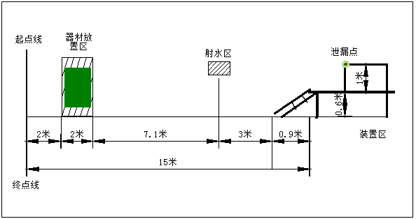

图2 带压快速堵漏示意图
（四）操作程序。
每批参加3名参赛队员（固定搭配1名协助队员，参赛队员完成竞赛后转为协助队员、原协助队员参加竞赛，以此类推），在起点线后侧1米处成一列横队站立，做好操作准备。
听到“开始”指令后，参赛队员在协助队员的帮助下，在器材放置区内完成空气呼吸器佩戴和特级防化服穿着。然后，在协助队员水枪掩护下，携带堵漏工具（携带木锤1个，堵漏木塞不超过3个），登上装置区二层平台，利用堵漏工具对泄漏点进行快速堵漏。堵漏成功后，携带剩余工具安全返回，并冲出终点线。
（五）操作要求。
1.竞赛中，不得故意损坏装备器材或使用组委会提供和规定自带之外的任何器材、器具。
2.竞赛前参赛队员着迷彩帽、迷彩服、作训鞋；协助队员着二级防化服、佩戴空气呼吸器。
3.竞赛用特级防化服，符合GA770-2008标准。
4.竞赛前，按照空气呼吸器佩戴程序对压力表、报警系统、导管、面罩气密性进行检查，调整好腰带、肩带，气瓶阀应完全打开，面罩不得提前连接。
5.空气呼吸器、面罩、特级防化服、堵漏工具要分别摆放，不得重叠放置，且不得越过器材放置区。
6.竞赛过程中，空气呼吸器腰带须扣好。
7.面罩佩戴符合要求，没有漏气现象。
8.竞赛过程中，面罩与导管应连接紧密，不能脱落。
9.特级防化服穿戴完毕后，应保持完全封闭状态。
10.竞赛过程中，参赛队员上下二层平台，应逐级踩踏步台阶，不得越级踩踏。
11.竞赛过程中，协助队员帮助参赛队员佩戴空气呼吸器、穿着特级防化服后，利用预先铺设好的多功能水枪，在装置平台前规定位置开花射流对参赛队员进行掩护；参赛队员登上二层平台前多功能水枪必须对准踏步台阶上部出水，参赛队员堵漏完成返回时方可停水。
12.队员返回终点应将剩余工具全部带回。
13.队员返回终点后，经裁判人员检查完毕后方可卸除防护装备。
14.堵漏结束，裁判员用干毛巾擦拭后，检测泄漏点10秒内不能漏液。
15.全过程操作用时不超过5分钟。超过5分钟者，停止比赛。
（六）成绩评定。
计时从发出“开始”指令起，至参赛队员返回冲出终点线止。
（七）评判细则。
1.竞赛前参赛队员未着迷彩帽、迷彩服、作训鞋的，每项加时20秒。
2.协助队员未着二级防化服、佩戴空气呼吸器的，每项加时20秒。
3.面罩与空气呼吸器提前连接的，加时20秒。
4.空气呼吸器、面罩、特级防化服、堵漏工具重叠放置或越过器材放置区的，每件装备加时20秒。
5.越过器材放置区，进行空气呼吸器及特级防化服穿戴操作的，加时20秒。
6.空气呼吸器腰带未按规范扣紧的，加时20秒。
7.面罩佩戴不紧密，导致漏气的，加时20秒。
8.竞赛过程中上下二层平台，没有逐级踩踏步台阶的，每少踩1级加时20秒。
9.协助队员利用多功能水枪对参赛队员进行掩护时，未及时对准踏步台阶上部出水、提前停水或掩护出水中断的，每出现1次加时20秒。
10.完成堵漏后，未将剩余工具带回终点的，加时20秒。
11.返回终点后，未经裁判人员检验擅自卸除防护装备的，加时60秒。
12.堵漏结束，裁判员用干毛巾擦拭后，泄漏点10秒内漏液不超过10滴（含10滴）的，加时30秒。
13.出现下列情况之一，取消参赛队员个人该项目比赛成绩（计算该参赛队伍该项目平均成绩时，被取消该项目比赛成绩的参赛队员个人该单项成绩按20分钟计时）：
（1）竞赛中，故意损坏装备器材或使用组委会提供和规定自带之外的任何器材、器具的。
（2）未按操作规程操作的。
（3）竞赛用特级防化服不符合竞赛要求，经裁判提醒仍未整改的。
（4）竞赛前队员未按要求检查装备器材，导致竞赛过程中装备器材发生故障无法继续操作的。
（5）协助队员违反要求操作，对参赛队员有规定之外的其他协助行为的。
（6）特级防化服未保持完全封闭状态的。
（7）堵漏结束，裁判员用干毛巾擦拭后，泄漏点10秒内漏液超过10滴（不含10滴）的。
（8）全过程操作用时超过10分钟的。
（八）安全注意事项。
1.参赛队员在竞赛前应进行热身活动，防止关节扭伤和肌肉拉伤。
2.参赛队员进入装置区域内防止刮伤、碰伤。
3.正确使用空气呼吸器，保持供气畅通，防止窒息。
4.参赛队员穿戴防化服行进过程中，应小心谨慎，注意观察，以防绊倒摔伤。
5.参赛队员在上下踏步台阶时，注意安全。

带压快速堵漏竞赛成绩评判表
参赛单位 |  |  | 参赛队员姓名及编号
出场顺序 |  | 参赛时间
评  定  标  准 | 加  秒  项 | 项目标准 |  |  | 成绩记录
评  定  标  准 | 加  秒  项 |  |  |  | 次数 | 加秒
评  定  标  准 | 加  秒  项 | 竞赛前参赛队员未着迷彩帽、迷彩服、作训鞋的，每项加时20秒。
评  定  标  准 | 加  秒  项 | 协助队员未着二级防化服、佩戴空气呼吸器的，每项加时20秒。
评  定  标  准 | 加  秒  项 | 面罩与空气呼吸器提前连接的，加时20秒。
评  定  标  准 | 加  秒  项 | 空气呼吸器、面罩、特级防化服、堵漏工具重叠放置或越过器材放置区的，每件装备加时20秒。
评  定  标  准 | 加  秒  项 | 越过器材放置区，进行空气呼吸器及特级防化服穿戴操作的，加时20秒。
评  定  标  准 | 加  秒  项 | 空气呼吸器腰带未按规范扣紧的，加时20秒。
评  定  标  准 | 加  秒  项 | 面罩佩戴不紧密，导致漏气的，加时20秒。
评  定  标  准 | 加  秒  项 | 竞赛过程中上下二层平台，没有逐级踩踏步台阶的，每少踩1级加时20秒。
评  定  标  准 | 加  秒  项 | 协助队员利用多功能水枪对参赛队员进行掩护时，未及时对准踏步台阶上部出水、提前停水或掩护出水中断的，每出现1次加时20秒。
评  定  标  准 | 加  秒  项 | 完成堵漏后，未将剩余工具带回终点的，加时20秒。
评  定  标  准 | 加  秒  项 | 返回终点后，未经裁判人员检验擅自卸除防护装备的，加时60秒。
评  定  标  准 | 加  秒  项 | 堵漏结束，裁判员用干毛巾擦拭后，泄漏点10秒内漏液不超过10滴（含10滴）的，加时30秒。

竞赛成绩评判表（二）
评  定  标  准 | 取  消  成  绩  项 | 项目标准 | 违规内容 | 备注
评  定  标  准 | 取  消  成  绩  项 | 竞赛中，故意损坏装备器材或使用组委会提供和规定自带之外的任何器材、器具的。
评  定  标  准 | 取  消  成  绩  项 | 未按操作规程操作的。
评  定  标  准 | 取  消  成  绩  项 | 竞赛用特级防化服不符合竞赛要求，经裁判提醒仍未整改的。
评  定  标  准 | 取  消  成  绩  项 | 竞赛前未按要求检查装备器材，导致竞赛过程中装备器材发生故障无法继续操作的。
评  定  标  准 | 取  消  成  绩  项 | 协助队员违反要求操作，对参赛队员有规定之外的其他协助行为的。
评  定  标  准 | 取  消  成  绩  项 | 特级防化服未保持完全封闭状态的。
评  定  标  准 | 取  消  成  绩  项 | 堵漏结束，裁判员用干毛巾擦拭后，泄漏点10秒内漏液超过10滴（不含10滴）的。
评  定  标  准 | 取  消  成  绩  项 | 全过程操作用时超过5分钟的。
最终成绩 |  | （甲 +乙 ）/2= +（加秒） =
裁判员签字

四、单兵抢险救援（为专业骨干队竞赛项目，全体参赛队员参加）
（一）竞赛内容。
完成原地佩戴空气呼吸器、破拆障碍物、利用干粉灭火器实施火灾扑救、搬运假人、对模拟人实施院前急救。
（二）竞赛目的。
检验队员对灭火器、破拆工具和空气呼吸器操作的熟练程度，以及单兵救人及院前急救的技能。
（三）场地与器材。
设置3个竞赛场地，每个竞赛场地的具体标准是：在起点线至前方3米处左、右侧分别标出器材放置区，各放置防护垫1个（纵向），左侧防护垫上放置心肺复苏模拟人1个，右侧防护垫上放置6.8升正压式空气呼吸器1具。在距离起点线前方15米处标出破拆工具准备区，放置手动液压剪1个（呈闭合状态）。在距离起点线前方25米处标出障碍线，障碍线左侧放置防护垫1个（纵向，用于放置搬回后的软体假人）；障碍线右侧标出1×1米破拆工具放置区，放置2×1.5米障碍物（双开外推门）1个；障碍物上设直径1厘米圆钢3根。在距离起点线前方35米处标出灭火器准备线，放置4公斤干粉灭火器1具；45米处标出真火模拟装置放置区，真火模拟装置放置区放置1.5×1.0×0.4米真火模拟装置一个；50米处标出灭火器放置区。在距离起点线前方60米处标出折返线，折返线内侧放置防护垫1个（横向），50公斤软体假人置于防护垫上。竞赛场地示意图见图3。
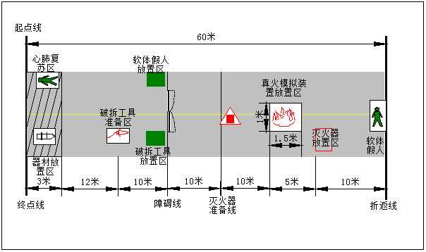

图3 单兵抢险救援竞赛场地示意图
（四）操作程序。
每批参加3名参赛队员，在起点线后侧1米处成一列横队站立，做好操作准备。
听到“开始”指令后，参赛队员在器材放置区内穿戴好空气呼吸器，跑至破拆工具准备区，拿起破拆工具到达障碍物前依次进行破拆，破拆结束后，将破拆工具放置在破拆工具放置区内。穿过障碍物使用灭火器实施火灾扑救，火灾扑灭后将灭火器立放于灭火器放置区内。跑至软体假人处，将软体假人按原路搬运至障碍线左侧防护垫上。然后跑至起点线，对左侧防护垫上心肺复苏模拟人进行心肺复苏，提示成功后，按下计时器。
（五）操作要求。
1.竞赛中，不得故意损坏装备器材或使用组委会提供和规定自带之外的任何器材、器具。
2.参赛队员着抢险救援服、抢险救援头盔、抢险救援手套、腰带、抢险救援靴。
3.竞赛前参赛队员做好器材检查，手动液压剪必须呈完全闭合状态，干粉灭火器处于铅封状态，软体假人横向放置。
4.竞赛前，按照空气呼吸器佩戴程序对压力表、报警系统、导管、面罩气密性进行检查，调整好腰带、肩带，气瓶阀应完全打开，面罩不得提前连接。
5.竞赛过程中，空气呼吸器佩戴必须在器材放置区内完成，空气呼吸器腰带须扣好，面罩佩戴符合要求，没有漏气现象。
6.竞赛过程中，软体假人放置到指定位置之前，个人防护装备不得脱落，心肺复苏时可卸下个人防护装备，但必须完全关闭正压式空气呼吸器气瓶阀。
7.破拆时，圆钢必须完全剪断方可进行清障操作。
8.扑救火灾时，必须完全熄灭，不得复燃。
9.灭火完毕后，须将灭火器立放于灭火器放置区内。
10.搬运软体假人过程中，假人不能接触地面。
11.放置假人和器材时必须放在指定区域，不能抛掷。
12.全过程操作用时不超过10分钟。超过10分钟者，停止比赛。
（六）成绩评定。
计时从发出“开始”指令起，至单人心肺复苏成功，按下计时器为止。
（七）评分细则。
1.参赛队员未按要求着装的，每件装备加时20秒。
2.器材检查完毕后，软体假人未横向放置，每处加时20秒。
3.竞赛过程中，软体假人放置到指定位置之前，防护装备脱落，每次每件加时20秒。
4.竞赛过程中，卸掉正压式空气呼吸器或面罩后未完全关闭气瓶阀的，加时20秒。
5.面罩与空气呼吸器提前连接的，加时20秒。
6.空气呼吸器、面罩越过器材放置区的，加时20秒。
7.穿戴空气呼吸器越过器材放置区操作的，加时20秒。
8.空气呼吸器腰带未按规范扣紧或者面罩佩戴不紧密导致漏气的，各加时20秒。
9.空气呼吸器气瓶阀未完全打开进行下步操作的，加时60秒。
10.破拆结束前，手动液压剪接触地面的，每次加时20秒。
11.破拆圆钢未完全剪断即进行清障操作的，加时20秒。
12.破拆结束后，手动液压剪放置超出破拆工具放置区的，加时20秒。
13.搬运软体假人过程中，软体假人触地的，每次加时20秒。
14.软体假人放置超出防护垫边缘的，加时20秒。
15.出现下列情况之一，取消参赛队员个人该项目比赛成绩（计算该参赛队伍该项目平均成绩时，被取消该项目比赛成绩的参赛队员个人该单项成绩按20分钟计时）：
（1）竞赛中，故意损坏装备器材或使用组委会提供和规定自带之外的任何器材、器具。
（2）未按操作规程操作。
（3）竞赛过程中，软体假人放置到指定位置之前，个人防护装备脱落，未及时重新穿戴好而继续操作。
（4）按下计时按钮后，火灾未完全熄灭或复燃的。
（5）在比赛过程中，故意影响其他选手比赛。
（6）全过程操作用时超过10分钟。
（八）安全注意事项。
1.参赛队员在竞赛前要进行热身活动，防止关节扭伤和肌肉拉伤。
2.参赛队员行进过程防止摔伤。
3.参赛队员灭火时要按操作程序进行，防止误伤。

单兵抢险救援竞赛成绩评判表
参赛单位 |  |  | 参赛队员姓名及编号
出场顺序 |  | 参赛时间
评  定  标  准 | 加  秒  项 | 项目标准 |  |  | 成绩记录
评  定  标  准 | 加  秒  项 |  |  |  | 次数 | 加秒
评  定  标  准 | 加  秒  项 | 参赛队员未按要求着装的，每件装备加时20秒。
评  定  标  准 | 加  秒  项 | 器材检查完毕后，软体假人未横向放置，每处加时20秒。
评  定  标  准 | 加  秒  项 | 竞赛过程中，软体假人放置到指定位置之前，防护装备脱落，每次每件加时20秒。
评  定  标  准 | 加  秒  项 | 竞赛过程中，卸掉正压式空气呼吸器或面罩后未完全关闭气瓶阀的，加时20秒。
评  定  标  准 | 加  秒  项 | 面罩与空气呼吸器提前连接的，加时20秒。
评  定  标  准 | 加  秒  项 | 空气呼吸器、面罩越过器材放置区的，加时20秒。
评  定  标  准 | 加  秒  项 | 穿戴空气呼吸器越过器材放置区操作的，加时20秒。
评  定  标  准 | 加  秒  项 | 空气呼吸器腰带未按规范扣紧或者面罩佩戴不紧密导致漏气的，各加时20秒。
评  定  标  准 | 加  秒  项 | 空气呼吸器气瓶阀未完全打开进行下步操作的，加时60秒。
评  定  标  准 | 加  秒  项 | 破拆结束前，手动液压剪接触地面的，每次加时20秒。
评  定  标  准 | 加  秒  项 | 破拆圆钢未完全剪断即进行清障操作的，加时20秒。
评  定  标  准 | 加  秒  项 | 破拆结束后，手动液压剪放置超出破拆工具放置区的，加时20秒。
评  定  标  准 | 加  秒  项 | 搬运软体假人过程中，软体假人触地的，每次加时20秒。
评  定  标  准 | 加  秒  项 | 软体假人放置超出防护垫边缘的，加时20秒。

竞赛成绩评判表（二）
评  定  标  准 | 取  消  成  绩  项 | 项目标准 | 违规内容 | 备注
评  定  标  准 | 取  消  成  绩  项 | 竞赛中，故意损坏装备器材或使用组委会提供和规定自带之外的任何器材、器具。
评  定  标  准 | 取  消  成  绩  项 | 未按操作规程操作。
评  定  标  准 | 取  消  成  绩  项 | 竞赛过程中，软体假人放置到指定位置之前，个人防护装备脱落，未及时重新穿戴好而继续操作。
评  定  标  准 | 取  消  成  绩  项 | 按下计时按钮后，火灾未完全熄灭或复燃的。
评  定  标  准 | 取  消  成  绩  项 | 在比赛过程中，故意影响其他选手比赛。
评  定  标  准 | 取  消  成  绩  项 | 全过程操作用时超过10分钟。
最终成绩 |  | （甲 +乙 ）/2= +（加秒） =
裁判员签字

第二章 集体项目

一、射水打靶（为一线员工队竞赛项目，全体参赛队员参加，分两组进行）
（一）竞赛内容。
参赛队员配合协作，从消火栓连接水带，进入射水区域，射水打靶。
（二）竞赛目的。
检验参赛队员通过消火栓迅速取水、准确打击，高效扑救火灾的协作战斗能力。
（三）场地与器材。
设置3个竞赛场地，每个竞赛场地的具体标准是：在平地上标出起点线，在距离起点线后侧5米处设置器材放置区（放置65mm卡口式水带三盘，直流水枪一只）、标出器材线。在距离起点线前方18米、38米处标出抛带线，57-60米处设置射水区域、标出射水线。在距离起点线前方70米处标出放靶牌点，放置靶牌1个。竞赛场地示意图见图4。

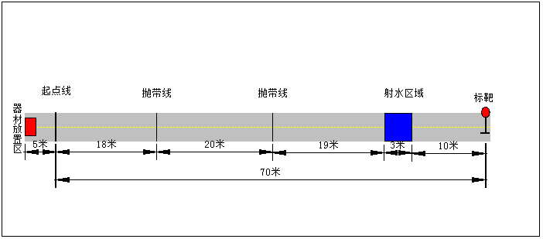

图4 射水打靶竞赛场地示意图
（四）操作程序。
每批参加3支参赛队伍，在起点线后侧1米处成一列横队站立，做好操作准备。
听到“准备器材”的口令后，由1号、2号参赛队员反向到器材线处检查所用器材，3号参赛队员负责检查消防栓，同时1号参赛队员将水枪插至腰间（在整个检查过程中，不得预先连接任何器材）。检查完毕后，3名参赛队员全部返回原位站好（不超过30秒）。
在下达“开始”的口令，1号、2号参赛队员迅速反向跑到器材放置区、取出三盘水带，1号参赛队员迅速跑至起点线前方38米处抛发一盘水带并连接水枪跑至射水区域内，成立式射水姿势。同时，2号参赛队员在起点线处抛发另外两盘水带并连接、再与第三盘水带连接，3号参赛队员则将消火栓和水带连接好，打开消火栓出水。1号参赛队员手持水枪向靶牌射水，2号参赛队员可协助1号参赛队员射水将靶牌打倒。裁判计时。
（五）操作要求。
1.参赛队员着灭火防护服（符合GA10—2014），穿灭火防护靴（橡胶靴面灭火防护靴，有防护钢板，符合GA6—2004），戴防护头盔（符合GA44—2004），戴防护手套（符合GA7—2004），佩戴安全腰带（符合GA494—2004），经裁判员检查合格后，方可参加竞赛。
2.参赛队员应在射水区域内射水打靶。
3.作业过程中发生器材或防护装备脱落，应重新拾起、佩戴后，方可继续操作。
4.参赛队员在淋湿后的竞赛场地使用淋湿的水带进行竞赛。
（六）成绩评定。
计时从发出“开始”指令起，至靶牌击倒为止。
（七）评判细则。
1.在整个检查过程中，预先连接任何器材的，加时20秒。
2.器材或防护装备脱落，应重新拾起、穿戴，计时累加。
3.射水打靶时，1号参赛队员未在射水区内或踩线的，加时20秒。
4.1号参赛队员未进入射水区提前供水的，加时20秒。
5.水带未按照操作规程抛带的，加时10秒。
6.出现下列情况之一，取消参赛队伍该项目比赛成绩（计算该参赛队伍团体成绩时，被取消该项目比赛成绩的参赛队伍单项分值按1分计算）：
（1）竞赛中，故意损坏装备器材或使用组委会提供和规定自带之外的任何器材、器具的。
（2）器材或防护装备脱落，没有重新拾起、穿戴的。
（3）3号参赛队员除连接消火栓、开关供水阀门外有其他协助操作动作的。
（4）水枪在射水过程中掉落地面的。
（5）射水过程中卡扣脱开的。
（八）安全注意事项。
1.参赛队员在竞赛前要进行热身活动，防止关节扭伤和肌肉拉伤。
2.参赛队员铺设水带线路时，应防止水带绊倒摔伤。
3.参赛队员射水击靶时，防止供水压力发生变化，水枪脱手造成伤害。防止水流影响、伤害其他参赛队员和工作人员。

射水打靶（三人三带接力）竞赛成绩评判表
参赛单位 |  |  | 参赛队员姓名及编号
出场顺序 |  | 参赛时间
评  定  标  准 | 加  秒  项 | 项目标准 |  |  | 成绩记录
评  定  标  准 | 加  秒  项 |  |  |  | 次数 | 加秒
评  定  标  准 | 加  秒  项 | 在整个检查过程中，预先连接任何器材的，加时20秒。
评  定  标  准 | 加  秒  项 | 射水打靶时，1号参赛队员未在射水区内或踩线的，加时20秒。
评  定  标  准 | 加  秒  项 | 1号参赛队员未进入射水区提前供水的，加时20秒。
评  定  标  准 | 加  秒  项 | 水带未按照操作规程抛带的，加时10秒。

竞赛成绩评判表（二）
评  定  标  准 | 取  消  成  绩  项 | 项目标准 | 违规内容 | 备注
评  定  标  准 | 取  消  成  绩  项 | 竞赛中，故意损坏装备器材或使用组委会提供和规定自带之外的任何器材、器具的。
评  定  标  准 | 取  消  成  绩  项 | 器材或防护装备脱落，没有重新拾起、穿戴的。
评  定  标  准 | 取  消  成  绩  项 | 3号参赛队员除连接消火栓、开关供水阀门外有其他协助操作动作的。
评  定  标  准 | 取  消  成  绩  项 | 水枪在射水过程中掉落地面的。
评  定  标  准 | 取  消  成  绩  项 | 射水过程中卡扣脱开的。
最终成绩 |  | （甲 +乙 ）/2= +（加秒） =
裁判员签字

二、危险化学品工艺管线带压堵漏（为专业骨干队竞赛项目，全体参赛队员参加）
（一）竞赛内容。
救援队伍根据生产装置现场泄漏情况，按照侦检、警戒、堵漏、洗消等程序，明确分工，协同配合，安全、快速进行处置。
（二）竞赛目的。
掌握危险化学品泄漏事故处置措施，提高应急救援人员处置危险化学品泄漏事故的判断、操作和协同配合能力，达到“练为战”的目的。
（三）场地与器材。
设置2个竞赛场地，每个竞赛场地的具体标准是：在平地上标出起点线（终点线）、设置消防栓1只。在距离起点线前方1至3米处设置器材放置区，放置防护垫2个，将空气呼吸器5套、特级防化服2套、二级防化服3套放置在防护垫上；在防护垫一侧放置警戒带1盘、捆扎堵漏工具组1套、多功能气体侦检仪1部、16-65-20型聚氨酯内扣式水带6盘（含2盘备用）、多功能水枪1支、水幕枪1支。在终点线前方右侧设置洗消帐篷，洗消帐篷出口与终点线对齐；在终点线处设置“信号铃”1个和红色计时停止按钮1个。在距离起点线31米处（防火堤外）标出1×1米水幕枪射水区；以泄漏点为中心划定半径为6米的警戒区，并放置警戒杆5个。在距离起点线前方37米处设置装置区二层平台，平台台面长4米、宽3米、距地面高0.6米，设踏步台阶2个、3层（1.2*0.3*0.2）；在平台台面上放置泄露装置1套，设置1个泄漏点（泄漏点距离平台台面约为60厘米，泄漏槽槽径约为60厘米，泄漏部位约为7*0.2厘米纵切口，泄漏点压力为0.3MPa）；泄漏装置旁设置“信号铃”1个。在距离装置区二层平台踏步台阶侧面3米处标出1.5×1.5米水枪射水区。竞赛场地示意图见图5。
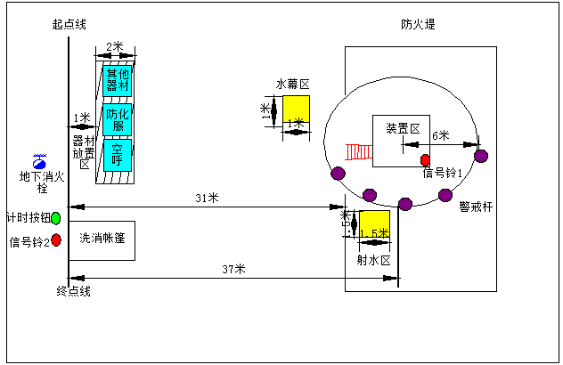

图5 危险化学品工艺管线带压堵漏场地示意图
（四）操作程序。
每批参加2支参赛队伍，6名参赛队员按要求着装，并在起点线后侧1米处成一列横队站立，做好操作准备。
听到“开始”指令后，驾驶员做好操作消火栓供水准备，1号队员携带气体侦检仪，2号队员携带警戒带，2人同时进入事故区进行侦检。1号队员每到一个警戒杆处举手示意，2号队员跟随1号队员将警戒带固定在每根警戒杆上，完成警戒区的圈定。然后2人登上二层平台进行侦检确认泄漏点，依次敲响“信号铃1”后，通过洗消帐篷返回终点线，最后1人敲响“信号铃2”，携带堵漏工具准备堵漏。
1、2号队员完成侦检和警戒区圈定返回终点敲响“信号铃2”后，驾驶员负责连接消火栓和水带接口，3、4、5号队员携带1支水幕枪、1支多功能水枪、6盘水带（含2盘备用）在指定区域设置2个水枪阵地并巡视水带线路。驾驶员打开消火栓向前方供水。
水幕枪以充实水流、多功能枪以充实开花射流全部出水后，1、2号队员携带堵漏工具沿踏步台阶登上装置平台对泄漏点进行堵漏作业，确定堵漏完成后，举手示意，驾驶员停止供水。1至5号队员迅速通过洗消帐篷冲出终点线，最后一名队员冲出终点线按下红色计时器。
（五）操作要求。
1.竞赛中，不得故意损坏装备器材或使用组委会提供和规定自带之外的任何器材、器具。
2.该项目由6人协作完成，赛前驾驶员着迷彩服（长袖、绿色、无标识）、迷彩鞋、防护头盔。1、2号队员佩戴空气呼吸器，着特级防化服。3、4、5号队员佩戴空气呼吸器，着二级防化服。
3.竞赛用特级防化服，符合GA770-2008标准。
4.水带对折双卷立放，两接口距离不大于10厘米，所有器材接口不准接触或提前连接，放置在起点线后，警戒带不得提前拉出或打结。
5.整个操作过程，空气呼吸器气瓶阀应完全打开，不得漏气，空气呼吸器出现报警应通过洗消帐篷返回起点及时更换气瓶。
6.竞赛开始后，驾驶员不准越过起点线或协助其他队员。
7.1号队员到达每个警戒杆举手示意，2号队员圈围警戒带不得拖地，警戒杆不得倒地。
8.1、2号队员依次敲响“信号铃1”后，方可返回。
9.竞赛过程中上下二层平台，应逐级踩扶梯踏板。
10.1、2号队员完成侦检和警戒区圈定返回终点最后1人敲响“信号铃2”后，3、4、5号队员方可操作器材越过起点线；驾驶员连接消火栓供水。
11.水枪阵地设置在指定区域内，消火栓开关及水枪流量开关完全打开保证不间断供水。
12.水枪阵地设置完毕并出水后，1、2号队员方可登上装置二层平台堵漏。
13.只有着特级防化服队员才能进入警戒区。
14.堵漏任务完成后，将剩余工具带回终点。
15.更换气瓶、更换水带、侦检结束等需返回起点线时，应通过洗消帐篷进行洗消。
16.堵漏结束，裁判员用干毛巾擦拭后，泄漏点10秒内不得有漏液。
17.全过程操作用时不超过20分钟。
（六）成绩评定。
计时从发出“开始”指令起，至堵漏完成按下计时器止。
（七）评分细则。
1.参赛队员未按要求着装的每人加时60秒。
2.水带未对折双卷立放、两接口距离大于10厘米、所有器材接口有提前接触或连接、警戒带不得提前拉出或打结、全部器材未放置在起点线后地面上，每项每件加时20秒。
3.操作过程中，空气呼吸器气瓶阀未完全打开，每人次加时20秒。
4.侦检时1号队员到警戒杆处未举手示意，每次加时20秒。
5.警戒杆倒地，每杆次加时20秒。
6.警戒带漏围警戒杆，每杆次加时20秒。
7.警戒带触地，每处加时20秒。
8.侦检时1、2号队员没有依次敲响“信号铃1”每少1次，加时60秒。
9.竞赛过程中上下二层平台，没有逐级踩扶梯踏板，每少踩1级，加时20秒。
10.侦检完毕后，1、2号队员第一个返回起点的人敲响“信号铃2”，加时60秒。
11.水枪阵地未设置在指定区域内，每个加时20秒。
12.消火栓开关或水枪流量开关未完全打开，每个加时20秒。
13.操作过程中，出现供水间断，每次加时60秒。
14.水枪阵地未设置完毕并出水前，1、2号队员即登上装置二层平台堵漏，加时60秒。
15.堵漏任务完成后，未将剩余工具带回终点，加时30秒。
16.堵漏结束，裁判员用干毛巾擦拭后，泄漏点10秒内漏液不超过10滴（含10滴），每处泄漏点加时30秒。
17.侦检结束、更换气瓶、更换水带等返回起点线未通过洗消帐篷，每人次加时60秒。
18.堵漏完成后，冲出终点线按下红色计时器的不是最后一名队员，加时60秒。
19.出现下列情况之一，取消参赛队伍该项目比赛成绩（计算该参赛队伍团体成绩时，被取消该项目比赛成绩的参赛队伍单项分值按1分计算）
（1）竞赛中，故意损坏装备器材或使用组委会提供和规定自带之外的任何器材、器具。
（2）未按操作规程操作。
（3）竞赛用特级防化服，不符合竞赛要求，经裁判提醒仍未整改的。
（4）未着特级防化服队员进入警戒区内。
（5）驾驶员协助其他队员操作。
（6）侦检人员敲响“信号铃2”前，3、4、5号队员及驾驶员操作器材越过起点线。
（7）堵漏结束，裁判员用干毛巾擦拭后，单处泄漏点10秒内漏液超过10滴（不含10滴）。
（8）全过程操作用时超过20分钟的。
（八）安全注意事项。
1.参赛队员在参赛前应充分进行热身活动，防止出现运动损伤。
2.参赛队员应按要求佩戴空气呼吸器，完全打开气瓶阀，防止发生窒息事故。
3.参赛队员进入竞赛区域操作时，按要求做好个人防护，严禁发生安全事故。
4.参赛队员进行堵漏作业时，应按照操作程序正确操作，防止伤害自己和误伤其他队员。

危险化学品工艺管线带压堵漏竞赛成绩评判表
参赛单位 |  |  | 参赛队员姓名及编号
出场顺序 |  | 参赛时间
评  定  标  准 | 加  秒  项 | 项目标准 |  |  | 成绩记录
评  定  标  准 | 加  秒  项 |  |  |  | 次数 | 加秒
评  定  标  准 | 加  秒  项 | 参赛队员未按要求着装的每人加时60秒。
评  定  标  准 | 加  秒  项 | 水带未对折双卷立放、两接口距离大于10厘米、所有器材接口有提前接触或连接、警戒带不得提前拉出或打结、全部器材未放置在起点线后地面上，每项每件加时20秒。
评  定  标  准 | 加  秒  项 | 操作过程中，空气呼吸器气瓶阀未完全打开，每人次加时20秒。
评  定  标  准 | 加  秒  项 | 侦检时1号队员到警戒杆处未举手示意，每次加时20秒。
评  定  标  准 | 加  秒  项 | 警戒杆倒地，每杆次加时20秒。
评  定  标  准 | 加  秒  项 | 警戒带漏围警戒杆，每杆次加时20秒。
评  定  标  准 | 加  秒  项 | 警戒带触地，每处加时20秒。
评  定  标  准 | 加  秒  项 | 侦检时1、2号队员没有依次敲响“信号铃1”每少1次，加时60秒。
评  定  标  准 | 加  秒  项 | 竞赛过程中上下二层平台，没有逐级踩扶梯踏板，每少踩1级，加时20秒。
评  定  标  准 | 加  秒  项 | 侦检完毕后，1、2号队员第一个返回起点的人敲响“信号铃2”，加时60秒。
评  定  标  准 | 加  秒  项 | 水枪阵地未设置在指定区域内，每个加时20秒。
评  定  标  准 | 加  秒  项 | 消火栓开关或水枪流量开关未完全打开，每个加时20秒。
评  定  标  准 | 加  秒  项 | 操作过程中，出现供水间断，每次加时60秒。
评  定  标  准 | 加  秒  项 | 水枪阵地未设置完毕并出水前，1、2号队员即登上装置二层平台堵漏，加时60秒。
评  定  标  准 | 加  秒  项 | 堵漏任务完成后，未将剩余工具带回终点，加时30秒。
评  定  标  准 | 加  秒  项 | 堵漏结束，泄漏点10秒内漏液不超过10滴（含10滴），每处泄漏点加时30秒。
评  定  标  准 | 加  秒  项 | 侦检结束、更换气瓶、更换水带等返回起点线未通过洗消帐篷，每人次加时60秒。
评  定  标  准 | 加  秒  项 | 堵漏完成后，冲出终点线按下红色计时器的不是最后一名队员，加时60秒。

竞赛成绩评判表（二）
评  定  标  准 | 取  消  成  绩  项 | 项目标准 | 违规内容 | 备注
评  定  标  准 | 取  消  成  绩  项 | 竞赛中，故意损坏装备器材或使用组委会提供和规定自带之外的任何器材、器具。
评  定  标  准 | 取  消  成  绩  项 | 未按操作规程操作。
评  定  标  准 | 取  消  成  绩  项 | 竞赛用特级防化服，不符合竞赛要求，经裁判提醒仍未整改的。
评  定  标  准 | 取  消  成  绩  项 | 未着特级防化服队员进入警戒区内。
评  定  标  准 | 取  消  成  绩  项 | 驾驶员协助其他队员操作。
评  定  标  准 | 取  消  成  绩  项 | 侦检人员敲响“信号铃2”前，3、4、5号队员及驾驶员操作器材越过起点线。
评  定  标  准 | 取  消  成  绩  项 | 堵漏结束，裁判员用干毛巾擦拭后，单处泄漏点10秒内漏液超过10滴（不含10滴）。
评  定  标  准 | 取  消  成  绩  项 | 全过程操作用时超过20分钟的。
最终成绩 |  | （甲 +乙 ）/2= +（加秒） =
裁判员签字

第三章 部分规定着装、器材型号一览表

序号 | 名 称 | 型号/尺寸 | 备注
1 | 迷彩服、  迷彩帽 | 军用迷彩帽、迷彩服（无标识）  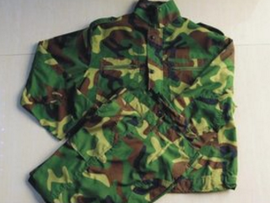  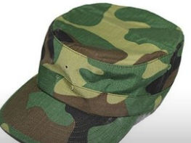 | 参赛队  自带
2 | 作训鞋 | 军用作训鞋（颜色不作要求）  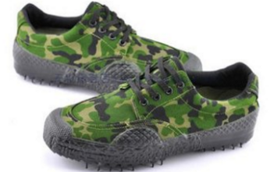 | 参赛队  自带
3 | 特级  防化服 | 符合GA770-2008标准，RHF-Ι一级化学防护服全封闭连体式结构，拉链位置应位于身体左（右）侧  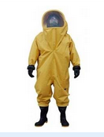 | 参赛队  自带
4 | 抢险救援服、头盔 | 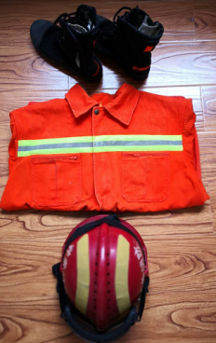 | 参赛队  自带
5 | 二级  防化服 | 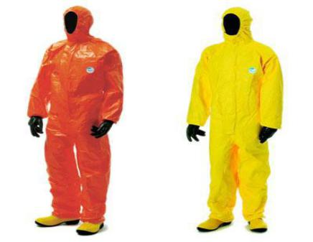 | 参赛队  自带
6 | 正压式  空气呼吸器 | RHZKF6.8/30  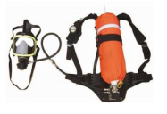 | 参赛队  自带
7 | 多功能  水枪 | 具备流量调整，射流变换功能  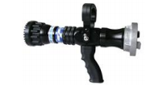 | 承办方  提供
8 | 水枪 | 直流水枪  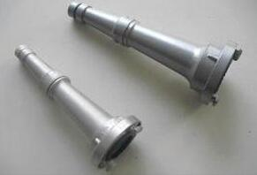 | 承办方  提供
9 | 水带 | 16型，65mm，20m，卡口  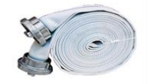 | 承办方  提供
10 | 消防栓 | 定制，消防车稳压～0.3--0.5MPa  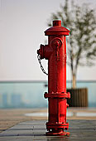 | 承办方  提供
11 | 消防栓  闷盖 | DN65  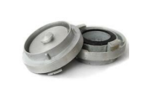 | 承办方  提供
12 | 堵漏  工具 | 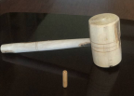  木塞直径为1cm | 承办方  提供
13 | 泄漏管线 | 管线DN80，管线漏点圆点开口，孔径8毫米，开口方向朝上。  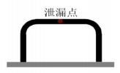 | 承办方  提供
14 | 防护垫 | 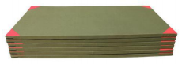 | 承办方  提供
15 | 多功能气体  检测仪 | 多功能  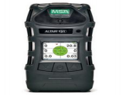 | 承办方  提供
16 | 水幕枪 | 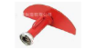 | 承办方  提供
17 | 洗消帐蓬 | 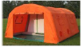 | 承办方  提供
18 | 手动  液压剪 | 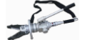 | 承办方  提供
19 | 心肺复苏  模拟人 | GD/CPR400S  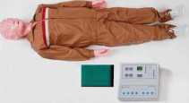 | 承办方  提供
20 | 软体假人 | 50千克  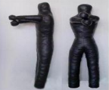 | 承办方  提供
21 | 障碍物 | 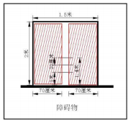  2m*1.5m | 承办方  提供
22 | 灭火器 | 4kg手提式干粉灭火器  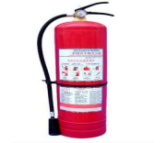 | 承办方  提供
23 | 真火模  拟装置 | 待定 | 承办方  提供
24 | 化工管线  堵漏点及  堵漏工具 | 1.7*0.2cm纵切口  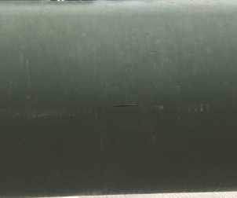  2.捆扎堵漏工具  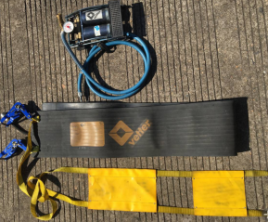 | 承办方  提供
25 | 警戒带 | 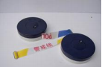 | 承办方  提供

